EELNÕU 2023/147

KOMISJONID:

eelarve- ja arengukomisjon | JK
hariduskomisjon | X
kultuuri- ja spordikomisjon | X
majandus- ja keskkonnakomisjon | X
revisjonikomisjon | X
sotsiaalkomisjon
seeniorite nõukoda | X
noortevolikogu | X

VILJANDI LINNAVOLIKOGU

OTSUS

26. jaanuar 2023 nr

Loa andmine rahaliste kohustuste võtmiseks
regionaalse tervisespordikeskuse edasiarendamisel
perioodil 2023-2026

Kultuuriministri 8. novembri 2022 määruse nr 19 „Regionaalsete tervisespordikeskuste edasiarendamise toetamise tingimused ja kord perioodil 2023–2026“ (edaspidi määrus) kohaselt aidatakse kaasa maakondades mitmekülgset liikumisharrastust võimaldavate regionaalsete tervisespordikeskuste edasiarendamisele. Määruse alusel arendatakse toetuse andmise tulemusena igas maakonnas edasi kuni kahte regionaalset tervisespordikeskust, mis pakuvad inimestele mitmekülgseid võimalusi tegeleda aasta läbi vabas õhus ja peamiselt tasuta erinevate liikumisharrastustega. Regionaalne tervisespordikeskus määruse tähenduses on maakonnas või piirkonnas keskselt kasutatav liikumise harrastamiseks loodud taristu, kus on võimalik vabas õhus aasta läbi peamiselt tasuta harrastada erinevaid liikumisviise. Muu hulgas on seal kunstlume tootmisvõimekus ja valgustatud liikumisrajad.
Määruse § 6 kohaselt on toetuse ülemmäär maakonnale 40 000 eurot aastas, mis jaguneb maakonnas toetatavate tervisespordikeskuste vahel ning toetuse maksimaalne osakaal projekti abikõlblikest kuludest on 50%. Vähemalt 50% taotluses esitatud projekti abikõlblikest kuludest peab toetuse saaja katma oma- või kaasfinantseerimise vahenditest.
Viljandimaa Omavalitsuste Liidu vanematekogu 25. jaanuari 2019 otsusega nr 3 määrati Viljandi maakonnas eelisarendatavateks regionaalseteks tervisespordikeskusteks Sihtasutus Holstre-Polli Vabaajakeskus (uue nimega Sihtasutus Holstre-Polli Spordikeskus) ja Viljandi linnas Viljandi järve äärne tervisesporditaristu. Perioodil 2019-2022 on Viljandi järve äärsel tervisesporditaristul arendatud võimalusi vabas õhus liikumiseks ning loodud kunstlume tootmise võimekus.
Viljandi Linnavalitsuse projekti „Viljandi järve äärse tervisesporditaristu edasiarendamine“ omafinantseeringuks perioodil 2023-2026 on planeeritud 20 000 eurot aastas ning perioodi kogu omafinantseering on kokku 80 000 eurot. Projekti tegevusi viib ellu Viljandi Spordikeskus.
Lähtudes eeltoodust ja kohaliku omavalitsuse üksuse finantsjuhtimise seaduse § 28 lõike 3 alusel Viljandi Linnavolikogu

o t s u s t a b:

- Garanteerida projekti „Viljandi järve äärse tervisesporditaristu edasiarendamine“ omafinantseering perioodil 2023-2026 alljärgnevalt:
1.1. 2023 – 20 000 eurot;
1.2. 2024 – 20 000 eurot;
1.3. 2025 – 20 000 eurot;
1.4. 2026 – 20 000 eurot.

- Käesoleva otsusega mittenõustumisel võib esitada 30 päeva jooksul otsuse teatavakstegemisest arvates:
1) vaide Viljandi Linnavolikogule aadressil volikogu@viljandi.ee või Linnu tn 2, 71020 Viljandi;
2) kaebuse Tartu Halduskohtule aadressil trthktartu.menetlus@kohus.ee või Kalevi tn 1, 51010 Tartu.

- Otsus jõustub teatavakstegemisest.

(allkirjastatud digitaalselt)
Helmen Kütt
linnavolikogu esimees

Koostaja(d): Reet Alev
Esitatud: 09.01.2023
Esitaja: Viljandi Linnavalitsus Ettekandja: Madis Timpson
Lk arv: 5
Hääletamine: koosseisu häälteenamus
Seletuskiri
Loa andmine rahalise kohustuse võtmiseks regionaalse tervisespordikeskuse edasiarendamisel perioodil 2023-2026

1. Eelnõu eesmärk on saada Viljandi Linnavolikogult luba võtta rahalisi kohustusi toetamaks regionaalse tervisespordikeskuse – Viljandi järve äärse tervisesporditaristu edasiarendamist perioodil 2023-2026.

2. Õiguslikud alused
Kultuuriministri 8. novembri 2022 määruse nr 19 „Regionaalsete tervisespordikeskuste edasiarendamise toetamise tingimused ja kord perioodil 2023–2026“ (edaspidi määrus) kohaselt aidatakse kaasa maakondades mitmekülgset liikumisharrastust võimaldavate regionaalsete tervisespordikeskuste edasiarendamisele. Määruse alusel arendatakse toetuse andmise tulemusena igas maakonnas edasi kuni kahte regionaalset tervisespordikeskust, mis pakuvad inimestele mitmekülgseid võimalusi tegeleda aasta läbi vabas õhus ja peamiselt tasuta erinevate liikumisharrastustega. Regionaalne tervisespordikeskus määruse tähenduses on maakonnas või piirkonnas keskselt kasutatav liikumise harrastamiseks loodud taristu, kus on võimalik vabas õhus aasta läbi peamiselt tasuta harrastada erinevaid liikumisviise. Muu hulgas on seal kunstlume tootmisvõimekus ja valgustatud liikumisrajad.
Määruse § 6 kohaselt on toetuse ülemmäär maakonnale 40 000 eurot aastas, mis jaguneb maakonnas toetatavate tervisespordikeskuste vahel ning toetuse maksimaalne osakaal projekti abikõlblikest kuludest on 50%. Vähemalt 50% taotluses esitatud projekti abikõlblikest kuludest peab toetuse saaja katma oma- või kaasfinantseerimise vahenditest.
Määruse § 15 lõike 3 kohaselt otsustatakse tervisespordikeskuste nimekirjas nimetatud taotlejale projekti elluviimiseks toetuse summa iga-aastaselt kultuuriministri käskkirjaga.

3. Sisu
Viljandimaa Omavalitsuste Liidu vanematekogu 25. jaanuari 2019 otsusega nr 3 määrati Viljandi maakonnas eelisarendatavateks regionaalseteks tervisespordikeskusteks Sihtasutus Holstre-Polli Vabaajakeskus (uue nimega Sihtasutus Holstre-Polli Spordikeskus) ja Viljandi linnas Viljandi järve äärne tervisesporditaristu. Perioodil 2019-2022 on Viljandi järve äärsel tervisesporditaristul arendatud võimalusi vabas õhus liikumiseks ning loodud kunstlume tootmise võimekus.

Projekti „Viljandi järve äärse tervisesporditaristu edasiarendamine“ omafinantseeringuks perioodil 2023-2026 on planeeritud 20 000 eurot aastas ning perioodi kogu omafinantseering on kokku 80 000 eurot. Projekti tegevusi viib ellu Viljandi Spordikeskus ja allpool on välja pakutud mõned võimalikud tegevused:
1) lihtsate jõujaamade ehitamine (2 tk) terviseraja äärde;
2) välijõusaali ehitamine Valuoja orgu või Paala järve äärde;

3) valgustuse rajamine 150 meetrisele lõigule ühendamaks Riia maantee äärest kinnistu T5 kergliiklustee valgustatud osa terviserajaga;
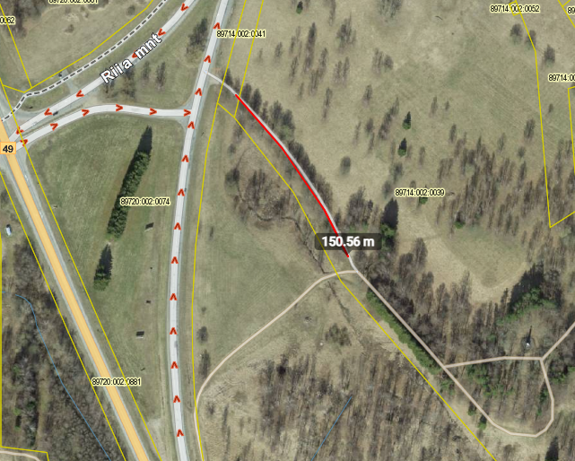

4) terviseraja 180 meetrise lõigu raja põhja täitmine ja puiduhakkega katmine;
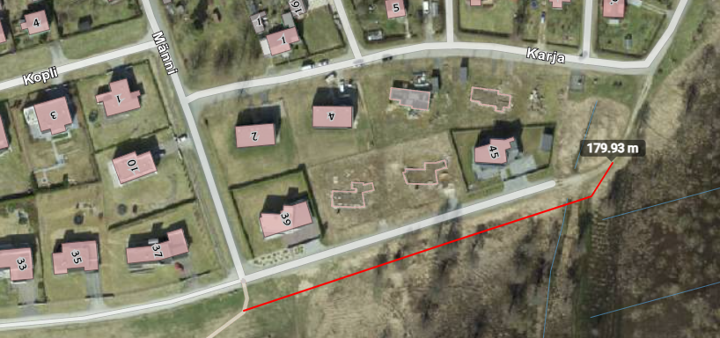

5) Kösti silla truubile uue ülekäigu rajamine suusaraja tarbeks
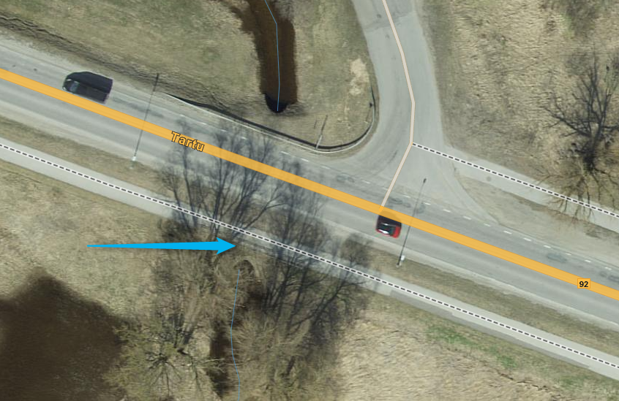
6) Huntaugu piirkonda kunstlume tootmiseks maasisese veetorustiku paigaldamine (ca 270 m) ja suusaraja valgustuse ehitamine.
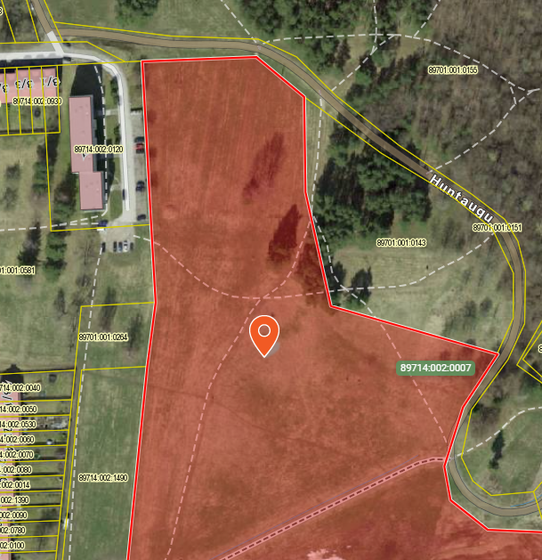

4. Kulu suurus linnale:

2023 – 20 000 eurot;
2024 – 20 000 eurot;
2025 – 20 000 eurot;
2026 – 20 000 eurot;

Kokku perioodil 2023-2026 – 80 000 eurot.

(allkirjastatud digitaalselt)
Reet Alev
linnaarengu peaspetsialist

